
МИНОБРНАУКИ РОССИИ
Федеральное государственное бюджетное образовательное учреждение
высшего образования
«МИРЭА − Российский технологический университет»
РТУ МИРЭА
Институт информационных технологий (ИИТ)
Кафедра практической и прикладной информатики (ППИ)

ОТЧЕТ ПО ПРАКТИЧЕСКОЙ РАБОТЕ
по дисциплине «Моделирование бизнес-процессов»

Практическое занятие № 4
Задания № 1-5

Студент группы ИНБО-01-17 | ИКБО-20-23, Кузнецов Л. А. | (подпись)
Преподаватель | Ахмедова Х. Г. | (подпись)
Отчет представлен | «___»________2025г.

Москва 2025 г.
Практическое занятие 4
Цель занятия: ознакомление с функциональными возможностями программного обеспечения по созданию бизнес-моделей (процессов, осуществляемых различными сотрудниками и отделами организаций (предприятий, учреждений)) в методологии IDEF0.
Постановка задачи:
1. Построить дерево узлов процесса, используя, например, SmartArt в текстовом редакторе;
2. Построить контекстную диаграмму;
3. Сформировать таблицу, где необходимо указать все Входы, Выходы, Механизмы и Управление;
4. Выявить такие типы связей, как «Выход-Вход», «Обратная связь по входу», «Обратная связь по управлению», «Управление», «Выход-механизм», составить их список в таблице;
5. Определить объект преобразования по типу: информационный или материальный, составить таблицу.
Результат практического занятия: построенные и сохраненные в файле текстового формата дерево узлов процесса, структурно- функциональная диаграмма бизнес-процесса, таблицы, представленные преподавателю в конце практического занятия.
Ход работы:
В данной практической работе представлен 18-ый вариант: «Организовать деятельность бухгалтера калькулятора».
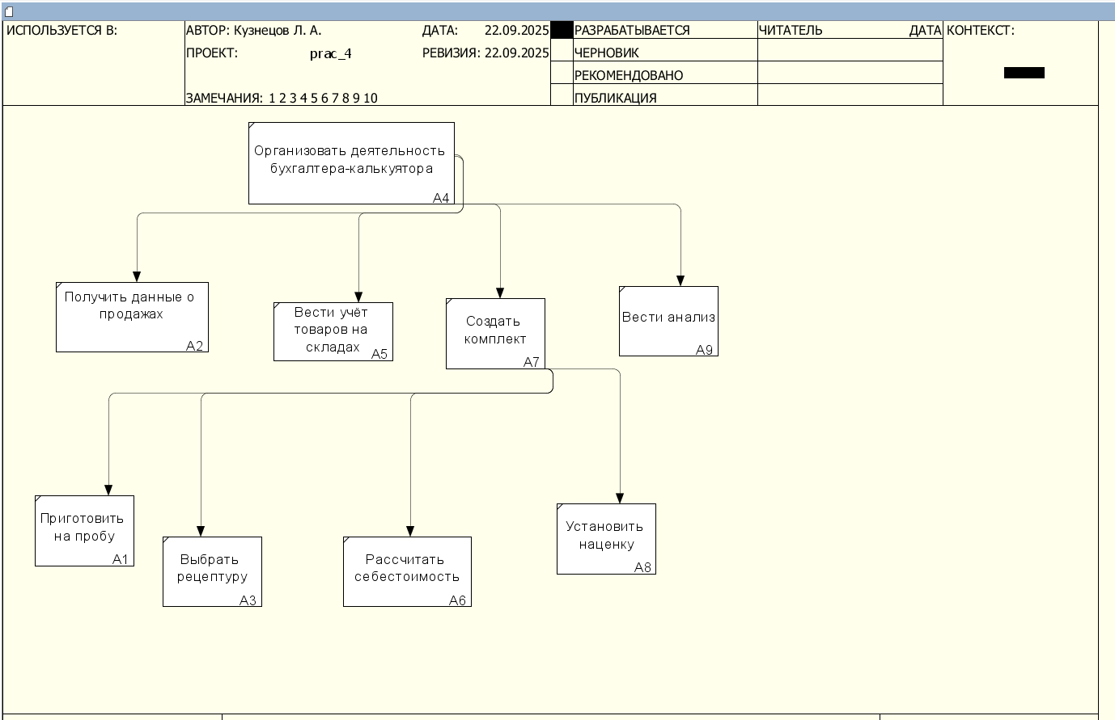
Рисунок 1 – Дерево узлов процесса
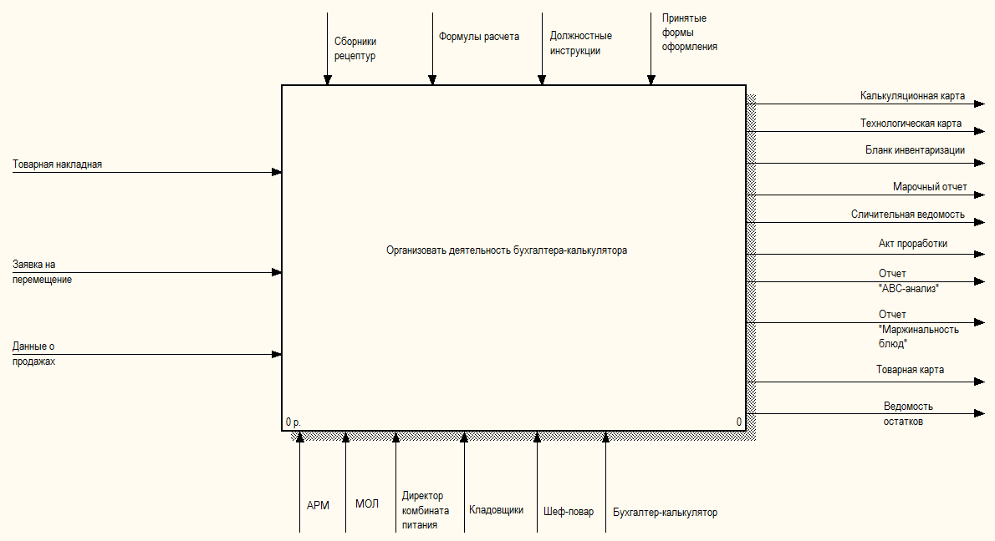
Рисунок 2 – Контекстная диаграмма
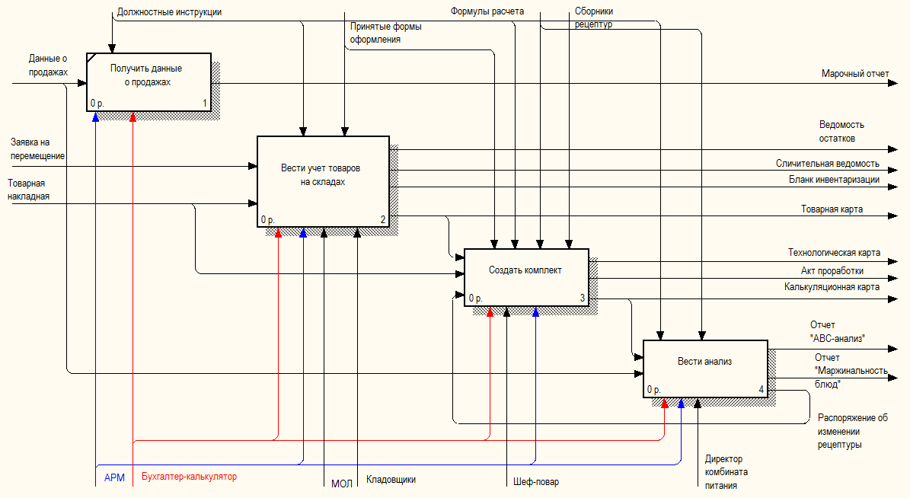
Рисунок 3 – Детализация контекстной диаграммы
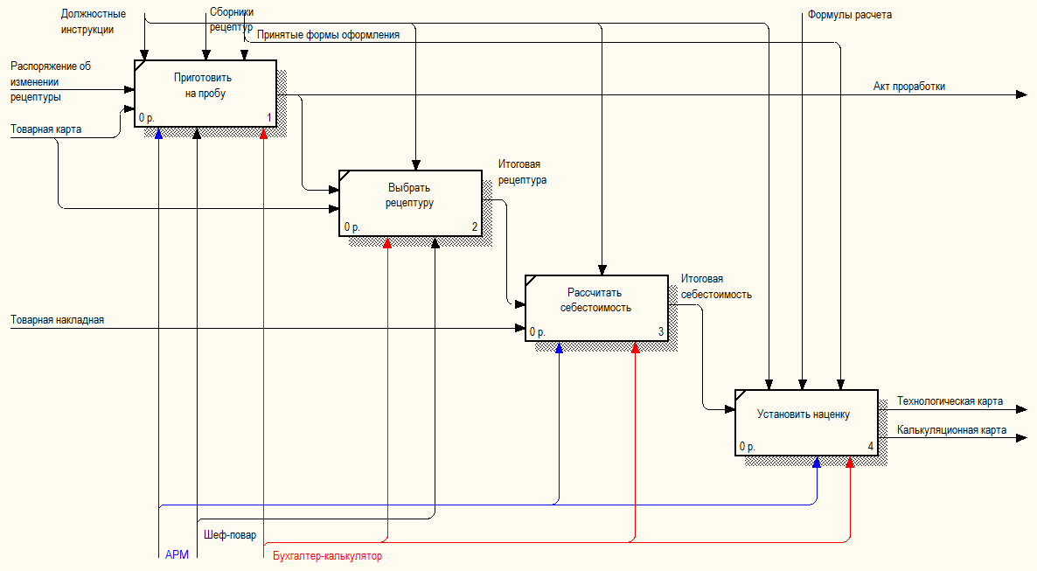
Рисунок 4 – Детализация подпроцесса «Создать комплект»
На основе рисунков 2-4 была составлена таблица элементов нотации IDEF0.

Таблица 1 — Элементы нотации IDEF0
Наименование диаграммы | Элемент нотации IDEF0
 | Вход | Выход | Механизм | Управление
Организовать деятельность бухгалтера-калькулятора | Товарная накладная, заявка на перемещение, данные о продажах | Калькуляционная карта, технологическая карта, бланк инвестиции, марочный отчёт, сличительная ведомость, акт проработки, отчёты, товарная карта, ведомость остатков | АРМ, МОЛ, директор комбината питания, шеф-повар, бухгалтер-калькулятор | Сборники рецептур, формулы расчёта, должностные инструкции, принятые формыоформления
Получить данные о продажах | Данные о продажах | Марочный отчёт | АРМ, бузгалтер-калькулятор | Должностные инструкции
Вести учёт товаров на складах | Заявка на перемещение, товарная накладная | Ведомость остатков, сличительная ведомость, бланк инвентаризации, товарная карта | АРМ, бухгалтер-калькулятор, МОЛ, кладовщик | Должностные инструкции, принятые формы оформления
Создать комплект | Принятые формы оформления, формулы расчёта, сборники рецептур | Технологическая карта, акт проработки, калькуляционная карта | АРМ, бухгалтер-калькулятор, шеф-повар | Технологическая карта, акт проработки, калькуляционная карта
Вести анализ | Калькуляционная карта, данные о продажах | Отчёт «АВС-анализ», отчёт «Маржинальность блюд», распоряжение об изменении рецептуры | АРМ, бухгалтер-калькулятор, директор комбината питания | Должностные инструкции, сборники рецептур
Приготовить на пробу | Распоряжение об изменении рецептуры, товарная карта | Акт проработки | АРМ, шеф-повар, бухгалтер-калькулятор | Должностные инструкции, сборники рецептур, принятые формы оформления
Выбрать рецептуру | Товарная карта, акт проработки | Итоговая рецептура | Шеф-повар, бухгалтер-калькулятор | Должностные инструкции
Рассчитать себестоимость | Товарная накладная, итоговая себестоимость | Итоговая себестоимость | АРМ, бухгалтер-калькулятор | Должностные инструкции
Установить наценку | Итоговая себестоимость | Технологическая карта, калькуляционная карта | АРМ, бухгалтер-калькулятор | Формулы расчёта, принятые формы оформления, должностные инструкции

Далее была составлена таблица со всеми связями между процессами и их типами.

Таблица 2 — Типы связей
Наименование диаграммы | Наименование потока | Тип связи
Организовать деятельность бухгалтера | Товарная накладная | Вход
Организовать деятельность бухгалтера | Заявка на перемещение | Вход
Организовать деятельность бухгалтера | Данные о продажах | Вход
Выбрать рецептуру | Итоговая рецептура | Внутренний поток
Рассчитать себестоимость | Итоговая себестоимость | Внутренний поток
Распоряжение об изменении рецептуры | Распоряжение об изменении рецептуры | Обратная связь по входу
Получить данные о продажах | Марочный отчёт | Выход
Вести учёт товаров на складах | Ведомость остатков | Выход
Вести учёт товаров на складах | Сличительная ведомость | Выход
Вести учёт товаров на складах | Бланк инвентаризации | Выход
Вести учёт товаров на складах | Товарная карта | Вход-выход
Создать комплект | Технологическая карта | Выход
Создать комплект | Акт проработки | Выход
Создать комплект | Калькуляционная карта | Вход-выход
Вести анализ | Отчёт «АВС-анализ» | Выход
Вести анализ | Отчёт «Маржинальность блюд» | Выход

Также была составлена таблица, объединяющая элементы нотации, преобразуемые объекты и их тип.
Таблица 3 — Типы объектов
Элемент нотации IDEF0 | Наименование проебразуемого объекта | Тип
Вход | Товарная накладная | Информационный
Вход | Заявка на перемещение | Информационный
Вход | Данные о продажах | Информационный
Внутренний поток | Итоговая рецептура | Информационный
Внутренний поток | Итоговая себестоимость | Информационный
Внутренний поток | Распоряжение об изменении рецептуры | Информационный
Выход | Марочный отчёт | Информационный
Выход | Ведомость остатков | Информационный
Выход | Сличительная ведомость | Информационный
Выход | Бланк инвентаризации | Информационный
Выход | Товарная карта | Информационный
Выход | Технологическая карта | Информационный
Выход | Акт проработки | Информационный
Выход | Калькуляционная карта | Информационный
Выход | Отчёт «АВС-анализ» | Информационный
Выход | Отчёт «Маржинальность блюд» | Информационный

Список литературы.
1. Моделирование бизнес-процессов [Электронный ресурс]: учебное
пособие / Ю. В. Кириллина, И. А. Семичастнов. — М.: РТУ МИРЭА,
2022.
2. Кириллина Ю. В., Черняускас В. В., Леонов Д. А., Лентяева Т. В.
Моделирование бизнес-процессов [Электронный ресурс]:рабочая
тетрадь. — М.: РТУ МИРЭА, 2023.
3. Моделирование бизнес-процессов: учебник и практикум для
академического бакалавриата / О.И. Долганова, Е.В. Виноградова, А.М.
Лобанова; под ред. О.И. Долгановой — М.: Издательство Юрайт, 2020
— 289 с. — Серия: Бакалавр. Академический курс
4. Грекул В. И., Коровкина Н. Л., Левочкина Г. А. Проектирование
информационных систем [Электронный ресурс]: Учебник и практикум
для вузов. — Москва: Юрайт, 2020. - 385 с.
5. Каменнова М. С., Крохин В. В., Машков И. В. Моделирование бизнес-
процессов. В 2 ч. Часть 1 [Электронный ресурс]: Учебник и практикум
для вузов. — Москва: Юрайт, 2021. — 282 с.
6. Сильвер Б. BPMN – Метод и стиль / Брюс Сильвер; Пер с англ. — 2-е
изд. — Астана: Zerde Publishing, 2025 — 188 c.
7. Элементы нотации BPMN. — Официальный сайт компании ELMA,
разработчика BPMS-систем URL: https://www.elma-
bpm.ru/bpmn2/7_2.html
8. Нотация BPMN — Проектирование организации. Business Studio URL:
https://www.businessstudio.ru/wiki/docs/current/doku.php/ru/csdesign/bpmo
deling/bpmn_notation
9. Борознов О. Введение в BPMN — Официальный сайт компании
Optimacons https://www.optimacons.info/kb/course.php?LESSON_ID=63

